**2021年全国大学生电子设计竞赛**

**江苏赛区（TI杯）**

**题目: 信号失真度测量装置**

**题目编号： A**

|  |  |
| --- | --- |
| **参赛队编号：** | **11803** |
| **参赛队学校：** | **南京林业大学** |
| **参赛队学生：** | **戚德伟、刘旺明、陈梓康** |

**二○二一年十一月**

**摘要**

本文提出了信号失真度测量装置的设计方案，由信号发生器设置输入信号即失真信号的频率、幅值和失真度等，将此失真信号输入到所设计的信号失真度测量装置中，经过ADC对失真信号进行采集、滤波算法排出信号干扰、FT算法对其频谱分析等，最终计算出输入信号失真度THD值，并将THD值、输入信号的一个周期波形、输入信号基波与谐波的归一化幅值显示在LCD显示器和手机上。经过多次实验和分析得出，当控制输入信号峰峰值电压在300mV-600mV，输入信号基频为1kHz时，该装置可以将输入信号失真度测量误差绝对值控制在1%之内；当输入信号峰峰值电压在30mV-600mV，输入信号基频为1kHz-100kHz时，该装置可以将失真度测量误差绝对值控制在3%之内，并且能够很好的显示在显示屏和手机屏中。

**关键字：**信号、失真度测量

## 1.设计方案工作原理

### 1.1预期实现目标定位

用TI公司的MSP432E401Y单片机为核心，设计制作一个信号失真度测量装置，对来自函数/任意波形发生器的周期信号，利用片内ADC进行采集分析，测量出周期信号的总谐波失真THDx，并可在手机上显示测量信息，同时与失真度的标称值THDo进行对比。

输入信号即函数/任意波形发生器产生的周期信号，由片内ADC采集；输出信号即通过采集后的信号，显示在显示装置上。

### 1.2技术方案分析比较

#### （1）主控芯片

方案一：MSP430F5529芯片是具有128KB 闪存、8KB SRAM、12 位 ADC、比较器、DMA、UART/SPI/I2C、USB 和硬件乘法器的 25MHz MCU，有多种模式可选，具有16 位精简指令集计算机 (RISC) 架构，扩展内存，高达 25MHz 的系统时钟。

方案二：MSP432E401Y芯片是具有以太网、CAN、1MB 闪存和 256kB RAM 的 SimpleLink™ 32 位 Arm Cortex-M4F MCU。其内核是120MHz ARM® Cortex®- 具有浮点运算单元 (FPU) 的 M4F 处理器内核。有2 个基于 12 位 SAR 的 ADC 模块，每个模块支持高达 200 万次/秒的采样率 (2Msps)，3 个独立的模拟比较器控制器和16 个数字比较器。

综合比较，因为方案二在拥有方案一的优点之上，还有更高的采样频率，所以我们选择方案二。

#### （2）开发环境

方案一：Keil是一款单片机应用开发软件，支持众多不同公司的 MCS51 架构的芯片，可以编辑、编译、仿真，支持PLM、汇编和C语言程序设计，易学易用。但不支持层叠文件夹，在文件夹的下一级中必须为文件，不能方便使用者使用，而且编译速度较慢，效率一般。

方案二：CCS是TI公司推出的用于开发，集编辑、编译、链接、软件仿真、硬件调试及实时跟踪等功能于一体的一种合成开发环境。可以根据需求选择桌面环境或者是云端开发，其使用业界先进的工具套件来开发、编译、调试和分析嵌入式应用。编译速度较快，上手容易。

综合比较，结合题目要求，我们的开发环境选择方案二。

#### （3） 无线发送模块

方案一：2.4G无线模块工作在全球免申请ISM频道2400M-2483M范围内，实现开机自动扫频功能，共有50个工作信道，可以同时供50个用户在同一场合同时工作，无需使用者人工协调、配置信道。但无蓝牙模块，不方便与手机通信。

方案二：ESP32芯片性能稳定，将天线开关、功率放大器、接收低噪声放大器、滤波器、电源管理模块等功能集于一体。ESP32 只需极少的外围器件，即可实现强大的处理性能、可靠的安全性能和 Wi-Fi & 蓝牙功能。

综合比较，结合题目要求，我们选择ESP32芯片作为装置的无线发送模块。

### 1.3算法工作原理

本装置采用傅里叶变换算法（FT算法），该算法是一种分析信号的方法，它可分析信号的成分，也可用这些成分合成信号。对于任何一个周期为T的周期信号*f(t)*，都可以把它分解成以下形式：

$$f\left(t\right)=\frac{a_{0}}{2}+\sum_{n=1}^{∞}{\left(a_{n}\cos{nΩt}+b_{n}\sin{nΩt}\right)}=\frac{a_{0}}{2}+\sum_{n=1}^{∞}{A_{n}\cos{(nΩt}+φ_{n})}$$

(1.3-1)

即函数*f(t)*在上述区间内的三角傅里叶级数表示式。其中式中系数 $\frac{a_{0}}{2}$ 和各 $a_{n}$、 $b_{n}$ 都是分量系数。 $\frac{a_{0}}{2}$ 实际上就是函数*f(t)*在该区间内的平均值，亦即直流分量。当 $n$ 为1时， $a_{1}\cos{nΩt}$ 和 $b_{1}\sin{nΩt}$ 合成一频率为 $Ω=\frac{2π}{T}$ 的正弦分量，称为基波分量， $Ω$ 称为基波频率。当 $n$ 大于1时， $a_{n}\cos{nΩt}$ 和 $b_{n}\sin{nΩt}$ 合成一频率为 $nΩ$ 的正弦分量，称为 $n$ 次谐波分量， $nΩ$ 称为 $n$ 次谐波频率。其中分量 $a_{n}$ 和 $b_{n}$ 的系数为：

$\left\{\begin{aligned}a_{n}=\frac{2}{T}\int_{t_{1}}^{t_{1}+T}{f(t)\cos{nΩtdt}} \\ b_{n}=\frac{2}{T}\int_{t_{1}}^{t_{1}+T}{f(t)\sin{nΩtdt}}\end{aligned}\right.$ (1.3-2)

$\left\{\begin{aligned}\frac{a_{n}=A_{n}\cos{φ_{n}}}{b_{n}=A_{n}\sin{φ_{n}}} \\ \frac{A_{n}=\sqrt{a_{n}^{2}+b_{n}^{2}}}{φ_{n}=−\arctan{\frac{b_{n}}{a_{n}}}}\end{aligned}\right.$ (1.3-3)

由此可以看出，在一定的时间间隔内，任意一个信号的函数可以用一个直流分量和一系列谐波分量之和来表示。

### 1.4功能指标实现方法

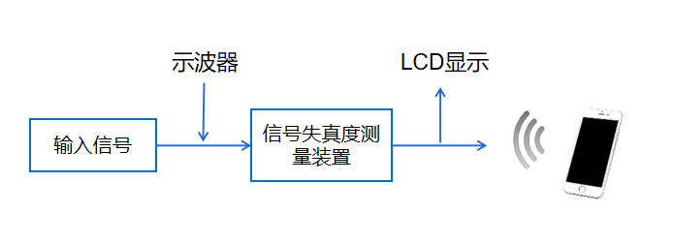图 1 系统结构框图

通过示波器观察输入的失真信号波形，并将其接至信号失真度测量装置进行信号采集，通过软件算法计算出各次谐波失真，和总谐波失真，并定量分析信号的非线性失真程度，同时将输入的失真信号的失真度THDx值、一个周期的信号波形和输入信号基波与谐波的归一化幅值显示在LCD显示屏中。最后通过无线发送模块，将测量装置测得的输入信号值THDx、一个周期波形、基波与谐波归一化幅值显示在手机上。

### 1.5信号预处理（滤波算法）

由于片内ADC采集容易受到外界干扰，因此在采集前加入滤波算法。设置频率为1KHz，基波幅值为600mV，输入THD0失真度分别设置为50%和5%，失真度测量误差绝对值都在1%以内，如图2-4。

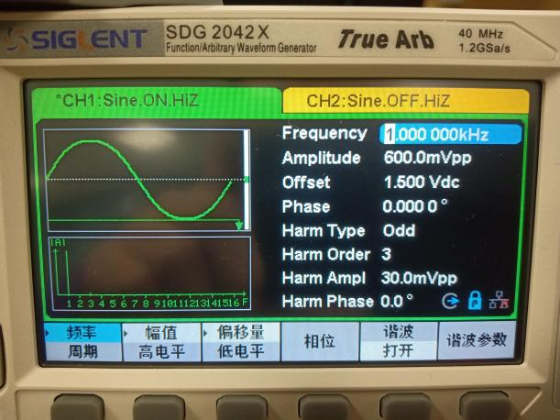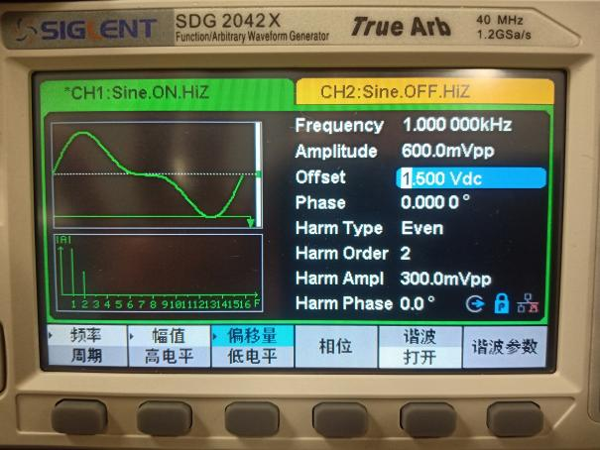

图 2 信号发生器输出

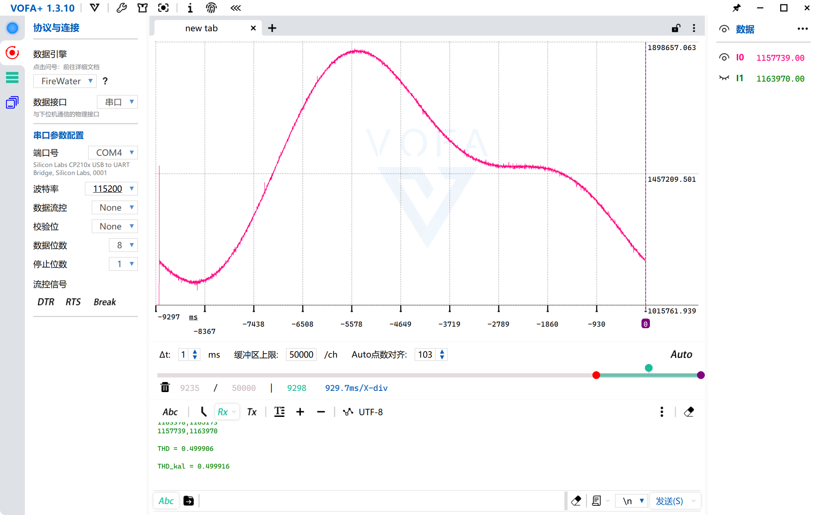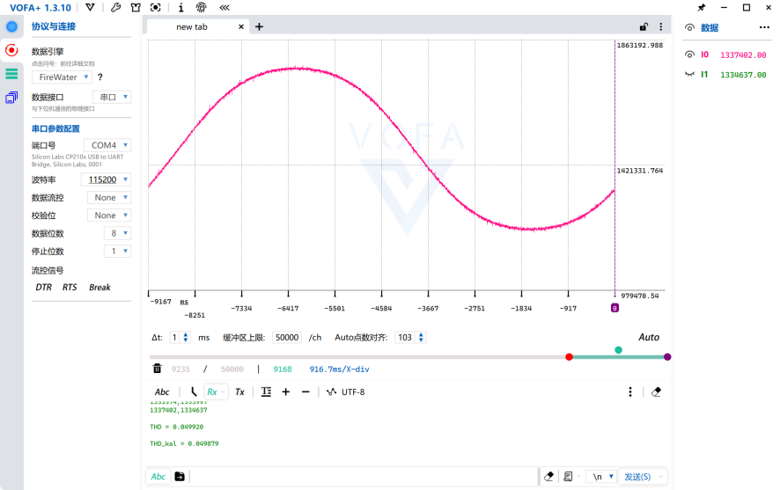 图 3 滤波前输入波形

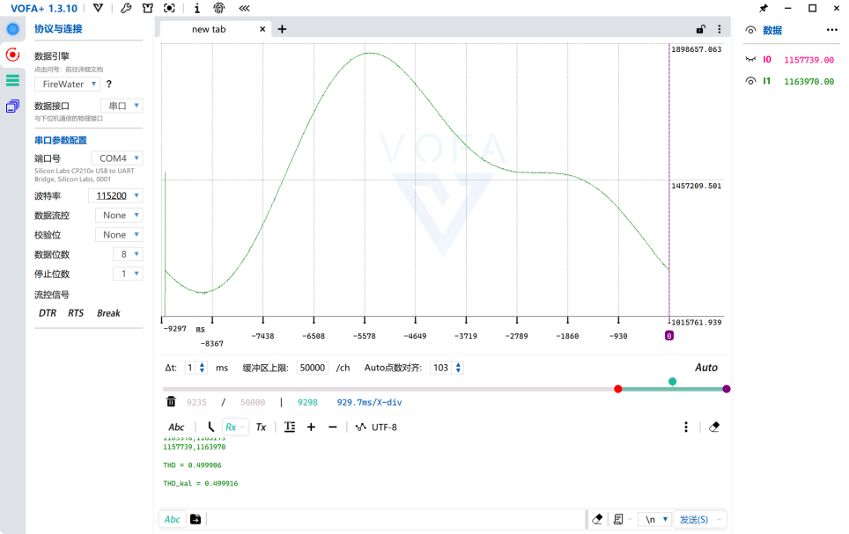

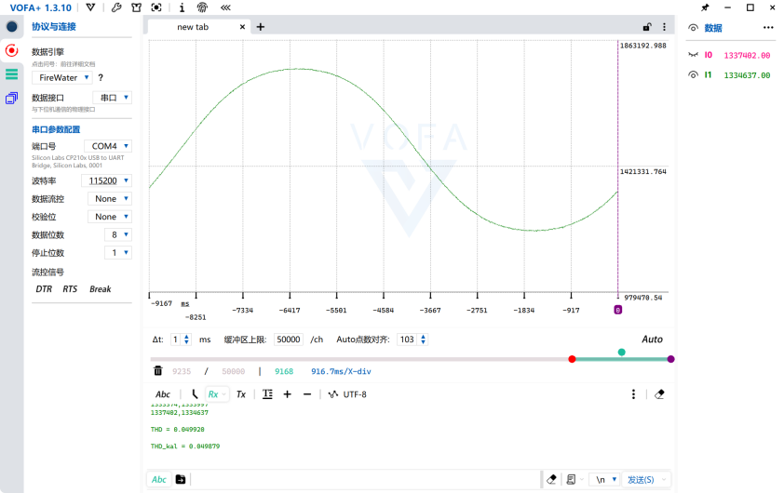

图 4 滤波后输入波形

## 2核心设计

### 2.1本装置算法工作机理

假设本装置中周期为T，一个周期内的采样点数目为N，则 $dt$ = $\frac{T}{N}$，由第一部分的算法工作原理可知，带入式(1.3-2)得系数 $a_{n}$ 和 $b_{n}$：

$\left\{\begin{aligned}a_{n}=\frac{2}{N}\sum_{i=0}^{N−1}{f(t)cos{(\frac{2πni}{N})}} \\ b_{n}=\frac{2}{N}\sum_{i=0}^{N−1}{f(t)cos{(\frac{2πni}{N})}}\end{aligned}\right.$ (2.2-1)

### 2.2算法设计仿真

通过 12 位的 ADC通过Kalman滤波算法，算出所需的THD。通过程序对于一些常见信号的计算分析及仿真，发现五次THD的计算比较有合理性，其控制了计算量的同时，提高了计算的精确度。例如

|  |  |  |
| --- | --- | --- |
|  | 方波 | 三角波 |
| n=4 | 33.3337 | 11.1113 |
| n=5 | 38.8737 | 11.8095 |
| n=6 | 38.8737 | 11.8095 |
| 计算值 | 38.87 | 11.80 |

## 3系统软件设计分析

### 3.1系统总体工作流程

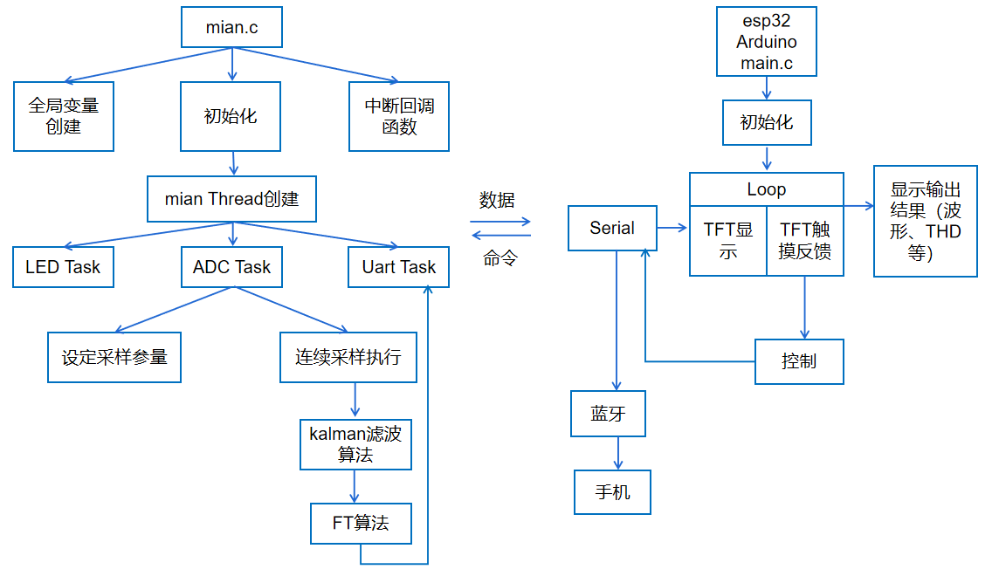

图 5 软件系统框图

### 3.2主要模块程序设计

（1）FT算法程序

用最高的采样频率在一毫秒内连续采样，通过频率计算出采样序列对于信号的一个周期内采样的点数，继而进行不同频率信号的 FT 分析，程序如下：

/**param

* n 需要计算的谐波的阶数

* dstBuffer ADC采样数列

* seq_size 需要计算的一个周期的点数

* return n次谐波的赋值的平方*/

double my_adc_ft(int n,uint32_t dstBuffer[adc_sequence_size], int seq_size)

{

double res;

double ft_an = 0, ft_bn = 0;

for (ii = 0; ii < seq_size; ii++)

{

ft_an += 2 * (double)dstBuffer[ii] * cos(2 * PI * n * ii / seq_size) / seq_size;

ft_bn += 2*(double)dstBuffer[ii] * sin(2 * PI * n * ii / seq_size) / seq_size;

}

//the result is the square of the coefficient

res = (double)ft_an * ft_an + (double)ft_bn * ft_bn;

return res;

}

（2）片内AD采集和滤波算法程序

/** 串口发送开始命令

* 发送128个32位ADC 滤波后间隔值

* 发送基波与各次谐波归一化幅值

* THD

* 串口发送结束指令*/

void *ADC_Task(void *arg0)

{

uint16_t seq_size = adc_sequence_size / current_freq; // 一个周期内的采样数

//卡尔曼滤波的参数设定

double _err_measure = mea_e;

double _err_estimate = est_e;

double _q = q;

double _current_estimate = 0;

double _last_estimate = 0;

double _kalman_gain = 0;

for (ii = 0; ii < seq_size; ii++)

{

adc_sequence[ii] = Get_Micro_Volts(&hadc1); //循环采样ADC

// UART_printf(huart1, "%d\r\n", adc_sequence[ii]);

//something with Kalman

_kalman_gain = _err_estimate / (_err_estimate + _err_measure);

_current_estimate = _last_estimate + _kalman_gain * (adc_sequence[ii] - _last_estimate);

_err_estimate = (1.0 - _kalman_gain) * _err_estimate + fabs(_last_estimate - _current_estimate) * _q;

_last_estimate = _current_estimate;

adc_kal_sequence[ii] = (int)_current_estimate; //前期波动较大

usleep(1); //weird

}

for (ii = 0; ii < pixel_width; ii++)

{

adc_pixel_sequence[ii] = adc_kal_sequence[ii * seq_size / pixel_width];

//用来传输给显示部分

}

// THD = my_adc_get(5, adc_kal_sequence, seq_size); //计算5次谐波的THD

double A1, A2, A3, A4, A5; //Un^2

// 对滤波后的序列 进行一个128点的缩减

...

THD = sqrt((A2 + A3 + A4 + A5) / A1);

UART_printf(huart1, "THD = %.3lf%%\r\n", THD * 100); //滤波后的THD UART_printf(huart1, "end conversing\r\n");

return (NULL);

}

## 4.竞赛工作环境条件

### 4.1设计分析软件环境

本装置选择Code Composer Studio软件进行编译调试。其包含一整套用于开发和调试嵌入式应用的工具。适用于每个 TI 器件系列的编译器、源码编辑器、项目构建环境、[调试器](https://baike.baidu.com/item/%E8%B0%83%E8%AF%95%E5%99%A8" \t "https://baike.baidu.com/item/Code%20Composer%20Studio/_blank)、描述器、[仿真器](https://baike.baidu.com/item/%E4%BB%BF%E7%9C%9F%E5%99%A8" \t "https://baike.baidu.com/item/Code%20Composer%20Studio/_blank)以及多种其它功能。

### 4.2仪器设备硬件平台

表1 仪器设备硬件清单

|  |  |  |
| --- | --- | --- |
| 序号 | 名称及型号 | 数量 |
| 1 | 函数信号发生器SDG 2042X | 1 |
| 2 | 示波器SDS1102X-E | 1 |
| 3 | 万用表 DT-9205A | 1 |
| 4 | 电源GPS-3303C | 1 |

## 5.作品成效总结分析

### 5.1测试方案

由信号发生器输入峰峰值电压在600mV和30mV，输入信号基频为1kHz和100kHZ时，正弦波的谐波分量分别为25%、50%时 用装置测量得的信号谐波分量的归一化幅值。

### 5.2测试结果

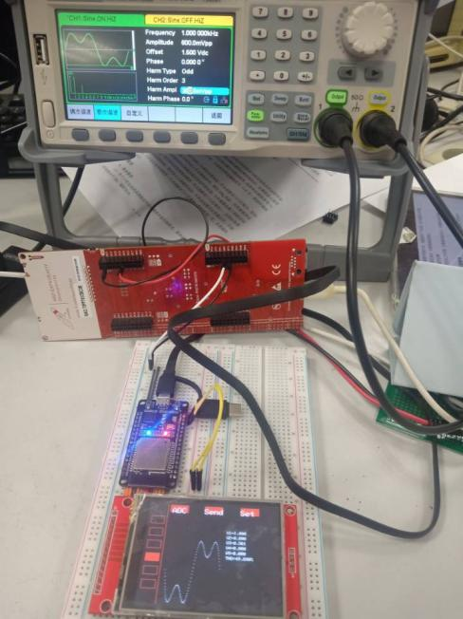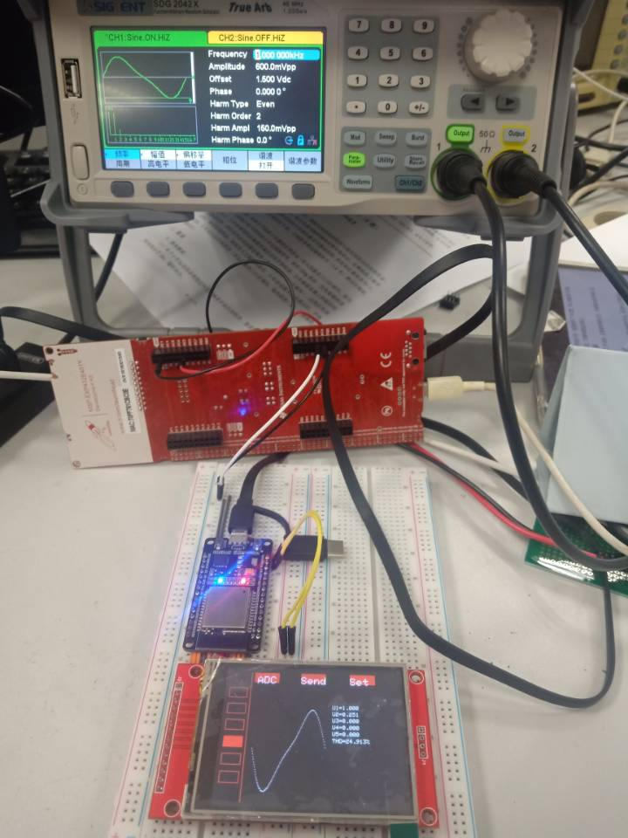

图 6 测试结果

由信号发生器输入峰峰值电压在600mV，输入信号基频为1kHz时，该装置可以将输入信号失真度测量误差绝对值控制在1%之内；当输入信号峰峰值电压在30mV，输入信号基频为100kHz时，该装置可以将失真度测量误差绝对值控制在3%之内，并且能够很好的显示在显示屏中。

## 参考资料及文献

1. 管致中.信号与线性系统.[M].北京：高等教育出版社，1979.

## 7.附件材料

7.1重要程序清单：

//Kalman

/*

e_mea: Measurement Uncertainty

e_est: Estimation Uncertainty

q: Process Noise

*/

#define mea_e 100

#define est_e 1

#define q 0.01

#ifdef Kalman

//进行ADC采样

/**

* 串口发送开始命令

* 发送128个32位ADC 滤波后间隔值

* 发送基波与各次谐波归一化幅值

* THD

* 串口发送结束指令

*/

void *ADC_Task(void *arg0)

{

UART_printf(huart1, "start conversing\n");

uint16_t seq_size = adc_sequence_size / current_freq; // 一个周期内的采样数

uint16_t ii;

//卡尔曼滤波的参数设定

double _err_measure = mea_e;

double _err_estimate = est_e;

double _q = q;

double _current_estimate = 0;

double _last_estimate = 0;

double _kalman_gain = 0;

for (ii = 0; ii < seq_size; ii++)

{

adc_sequence[ii] = Get_Micro_Volts(&hadc1); //循环采样ADC

// UART_printf(huart1, "%d\r\n", adc_sequence[ii]);

//something with Kalman

_kalman_gain = _err_estimate / (_err_estimate + _err_measure);

_current_estimate = _last_estimate + _kalman_gain * (adc_sequence[ii] - _last_estimate);

_err_estimate = (1.0 - _kalman_gain) * _err_estimate + fabs(_last_estimate - _current_estimate) * _q;

_last_estimate = _current_estimate;

if (ii > pixel_width)

{

adc_kal_sequence[ii] = (int)_current_estimate; //前期波动较大

}

else

{

adc_kal_sequence[ii] = adc_sequence[ii];

}

usleep(1); //weird

}

for (ii = 0; ii < pixel_width; ii++)

{

if (ii < pixel_width - 1) //舍去第一个不稳定点

UART_printf(huart1, "%d\r\n", adc_pixel_sequence[ii + 1]); //打印波形 固定为128个点

adc_pixel_sequence[ii] = adc_kal_sequence[ii * seq_size / pixel_width]; //用来传输给显示部分

}

// THD = my_adc_get(5, adc_kal_sequence, seq_size); //计算5次谐波的THD

double A1, A2, A3, A4, A5; //Un^2

// 对滤波后的序列 进行一个128点的缩减

A1 = my_adc_ft(1, adc_pixel_sequence + 1, pixel_width - 1); //第一项有干扰

UART_printf(huart1, "U1=%.3f\n", A1 / A1);

A2 = my_adc_ft(2, adc_pixel_sequence + 1, pixel_width - 1);

UART_printf(huart1, "U2=%.3f\n", A2 / A1);

A3 = my_adc_ft(3, adc_pixel_sequence + 1, pixel_width - 1);

UART_printf(huart1, "U3=%.3f\n", A3 / A1);

A4 = my_adc_ft(4, adc_pixel_sequence + 1, pixel_width - 1);

UART_printf(huart1, "U4=%.3f\n", A4 / A1);

A5 = my_adc_ft(5, adc_pixel_sequence + 1, pixel_width - 1);

UART_printf(huart1, "U5=%.3f\n", A5 / A1);

THD = sqrt((A2 + A3 + A4 + A5) / A1);

UART_printf(huart1, "THD = %.3lf%%\r\n", THD * 100); //滤波后的THD 一般性而言更加精确

UART_printf(huart1, "end conversing\r\n");

return (NULL);

}

#include "./inc/myFT.h"

uint32_t ii;

/**

* param

* n 需要计算的谐波的阶数

* dstBuffer ADC采样数列

* seq_size 需要计算的一个周期的点数

*

* return n次谐波的赋值的平方

*/

double my_adc_ft(int n, uint32_t dstBuffer[adc_sequence_size], int seq_size)

{

double res;

double ft_an = 0, ft_bn = 0;

for (ii = 0; ii < seq_size; ii++)

{

ft_an += 2 * (double)dstBuffer[ii] * cos(2 * PI * n * ii / seq_size) / seq_size;

ft_bn += 2 * (double)dstBuffer[ii] * sin(2 * PI * n * ii / seq_size) / seq_size;

}

//the result is the square of the coefficient

res = (double)ft_an * ft_an + (double)ft_bn * ft_bn;

return res;

}

/**

* param

* n 需要计算的THD的阶数

* dstBuffer ADC采样数列

* seq_size 需要计算的一个周期的点数

*

* return THDn

*/

double my_adc_get(int n, uint32_t dstBuffer[adc_sequence_size], int seq_size)

{

double res = 0;

double A1, A2, A3, A4, A5; //Un^2

//5 is enough

A1 = my_adc_ft(1, dstBuffer, seq_size);

A2 = my_adc_ft(2, dstBuffer, seq_size);

A3 = my_adc_ft(3, dstBuffer, seq_size);

A4 = my_adc_ft(4, dstBuffer, seq_size);

A5 = my_adc_ft(5, dstBuffer, seq_size);

res = sqrt((A2 + A3 + A4 + A5) / A1); //THD

return res;

}

7.2作品照片

